***LAPAROSCOPIA DE URGENCIA DIAGNÓSTICA Y TERAPÉUTICA EN LA ADOLESCENTE. HOSPITAL PEDIÁTRICO CENTRO HABANA 2017***

*Autores:*

*Dra. Daylén Julia Mojena Medina*

*Especialista de Primer Grado en Cirugía Pediátrica. Hospital Pediátrico Centro Habana. Cuba. daylenmm@infomed.sld.cu*

*Dr. Oreste Mojena Mojena*

*Especialista de Segundo Grado en Pediatría. MsC Urgencias Médicas. Profesor Auxiliar. Hospital Pediátrico Centro Habana. Cuba. ormomogrm@infomed.sld.cu*

*Dra. Dra. Mairileyda Méndez López*

*Especialista de Primer Grado en Medicina General Integral. Especialista de Primer Grado en Cirugía Pediátrica. Asistente. Hospital Pediátrico Centro Habana. Cuba. amalia.12@nauta.cu*

**RESUMEN**

*Introducción. Está demostrada la importancia de la cirugía de mínimo acceso en las urgencias pediátricas, por lo que constituye el enfoque actual tanto diagnóstico como terapéutico, al punto de crearse nuevas modalidades y esquemas de tratamiento. Objetivo. Resaltar la utilidad de la laparoscopia en la cirugía de urgencia en las adolescentes. Método. Se presentaron tres adolescentes femeninas entre 14 y 18 años de edad, ingresadas en el servicio de Cirugía Pediátrica del Hospital Pediátrico Docente “Centro Habana” en el periodo comprendido de septiembre a diciembre de 2017, operadas de abdomen agudo quirúrgico. Resultados. Se les realizó el abordaje por vía laparoscópica, encontrándose los siguientes hallazgos: Paciente No. 1: Folículo hemorrágico roto activo de ovario izquierdo con 500 ml de sangre en cavidad abdominal, tratamiento asistido por cirugía de mínimo acceso. Paciente No 2: Apendicitis aguda no complicada y como hallazgo quiste simple de ovario izquierdo, tratado por cirugía de mínimo acceso así como la apendicetomía asistida. Paciente No 3: Torsión de quiste del mesosalpinx de la trompa de Falopio izquierda y apendicitis aguda no complicada reactiva, tratamiento convencional a través de una mini laparotomía para ambas entidades. Conclusiones. La laparoscopia de urgencia en estas adolescentes le facilitó al cirujano pediatra un diagnóstico certero, incluyendo hallazgos ginecológicos transoperatorio con tratamiento quirúrgico variado a través de una cirugía mínimamente invasiva con múltiples ventajas para las pacientes.*

***Palabras claves: laparoscopia ginecológica, quistes de ovario, quistes paraováricos.***

1. **INTRODUCCIÓN**

La cirugía laparoscópica ginecológica, es quizás la cirugía mínimamente invasiva más difundida, al menos antes de la explosión mundial de la colecistectomía laparoscópica (1).

Diversas técnicas quirúrgicas efectuadas sobre los ovarios se realizaban rutinariamente antes de la era video asistida, pero fue precisamente, el ginecólogo alemán Kurt Semm, en la década del 60 quien diseñó y perfeccionó varios equipos e instrumentos para realizar estas técnicas, que luego tuvieron aplicación en otras intervenciones endoscópicas de cirugía general (1).

En las décadas de los 70 y 80, la laparoscopia fue empleada como método diagnóstico y terapéutico en algunos problemas ginecológicos de las niñas, tales como en el estudio de recién nacidas con genitales ambiguos, displasias gonadales, dolor abdominal recurrente, dismenorrea y masas pélvicas; en cuyos casos el procedimiento se limitaba a la visualización de los órganos de la cavidad pelviana y a la toma de biopsias (2 - 3).

La cirugía de minino acceso (CMA) lejos de ser una técnica constituye un nuevo enfoque de la terapéutica quirúrgica, no está limitada a una especialidad dada y ha revolucionado la técnica quirúrgica al punto de crear nuevas modalidades y esquemas de tratamiento que no podían ser sospechados siquiera años atrás. No es un salto de acrobacia peligroso, sino producto del desarrollo de la ciencia y la técnica a finales del siglo pasado (4).

Su concepto implica alcanzar el objetivo deseado (la realización de la técnica quirúrgica de un área afectada) con el menor daño posible. Estas nuevas modalidades de tratamiento le ofrecen al paciente las bondades del mínimo acceso en cuanto a: disminución de las molestias postoperatorias, restablecimiento precoz de la vía oral, disminución del uso de medicamentos (analgesia postoperatoria), de la estadía hospitalaria, de la morbimortalidad, excelentes resultados estéticos, reincorporación más temprana a la vida social y repercusión económica tanto para el paciente como para los servicios de salud (4).

Está claro, que la disminución dentro del trauma quirúrgico del elemento de riesgo que pudiera representar el acceso al área afectada, se convierte de hecho en un aspecto importante en la toma de decisiones. Probablemente por esto, e influidos también por elementos de tipo estético, es que surgen las mini laparotomías y por consiguiente la cirugía de mínimo acceso, como forma de disminuir la lesión provocada por la vía de acceso (2 - 3).

Los criterios de laparoscopia diagnóstica, están bien establecidos en la cirugía ginecológica pediátrica como dolor abdominal pélvico recurrente, estudio de síndromes intersexuales, dismenorrea, masas tumorales, pubertad precoz; mientras que el traumatismo genital (con indicaciones específicas) y el abdomen agudo son las principales causas de la laparoscopia de urgencia (1).

En la edad pediátrica se comenzó a aplicar la CMA en Cuba a partir de junio de 1993 en el Hospital Pediátrico William Soler, en diversas afecciones torácicas y abdominales, entre ellas procesos ginecológicos (1). Luego se fue extendiendo en diferentes instituciones del país.

Aunque en el Hospital Pediátrico de Centro Habana se empieza a desarrollar en 1998, en la actualidad, es técnica mínimamente empleada en la cirugía ginecológica de urgencia en las adolescentes, lo que constituye el problema científico de nuestra investigación.

Nos trazamos como objetivo demostrar la utilidad de la laparoscopia en la cirugía de urgencia en las adolescentes.

1. **MÉTODOS**

Se presentaron tres adolescentes femeninas entre 14 y 18 años de edad, ingresadas en el servicio de Cirugía Pediátrica del Hospital Pediátrico Centro Habana en el periodo comprendido de Septiembre a Diciembre de 2017, operadas de abdomen agudo quirúrgico.

Consideraciones éticas:

Se tuvieron en cuenta los parámetros éticos y jurídicos en la obtención de la información partiendo de los tres principios éticos básicos: el respeto a las personas, la beneficencia o la no maleficencia y el de justicia.

Se solicitó la autorización al departamento de registros médicos, para revisar las historias clínicas de los pacientes incluidos en el estudio y poder acceder a las informaciones necesarias con el compromiso de no divulgar los datos recogidos, manteniendo la confidencialidad de los mismos.

Se pidió además el consentimiento de los padres y tutores explicándoles todo lo relacionado con la investigación a realizar; el anonimato, con el respeto al derecho de su integridad personal, riesgo mínimo de probabilidad y magnitud de daño o incomodidad como establece la ley, siguiendo los principios éticos y declaración bioética de derechos humanos de la UNESCO, en fin se siguieron rigurosamente los preceptos éticos relativos al investigador y los relacionados con el diseño de investigación, los procederes de buenas prácticas y el tratamiento de la información, de contactos, formularios o datos codificados.

Se obtuvo el consentimiento informado de los padres o tutores mediante la firma de un documento confeccionado al respecto.

Todos los beneficios que se deriven de este estudio se pondrán a disposición de la comunidad científica y en especial a todo el colectivo de la salud que intervenga en el tratamiento de estas afecciones sin conflicto de intereses.

1. **PRESENTACIÓN DE CASOS Y DISCUSIÓN**

Paciente No 1

Adolescente femenina de 18 años de edad con antecedentes de salud aparente. Historia ginecológica dada por menarquia a los 12 años, menstruaciones irregulares, primera relación sexual a los 17 años, niega embarazos, partos o abortos previos (G0P0A0) y fecha de última menstruación (FUM) 22 días antes del ingreso. Acude al cuerpo de guardia por presentar dolor abdominal de 12 horas de evolución localizado en fosa ilíaca derecha (FID), náuseas, un vómito con restos de alimentos y pérdida del apetito. Al examen físico como dato positivo dolor a la palpación profunda en FID sin signos de reacción peritoneal. Los complementarios de laboratorio de urgencia fueron: Hematocrito (Hto: 0.37) y Coagulograma mínimo (tiempo de sangrado 1’, tiempo de coagulación 5 ½’ y plaquetas 205 x 109) dentro de parámetros normales, con leucocitosis a predominio de polimorfo nucleares (Leuco: 13.2 x 109, P: 0.79, L: 0.21, M: 0.00, E: 0.00) y grupo y factor B+; taquicárdica. Se indica ultrasonido abdominal de urgencia que informa ovario izquierdo con imagen ecolúcida que mide 25 x 21 mm y ovario derecho normal, con mediciones de 48 x 36 mm y 29 x 26 mm respectivamente. Presencia de líquido de aspecto celular en fondo del saco de Douglas e intraabdominal hasta Morrison.

Se decide el ingreso en el servicio de cirugía con el diagnóstico de folículo hemorrágico roto, se realiza intervención quirúrgica con abordaje por vía laparoscópica.

Se coloca a la paciente en decúbito supino, se realiza pequeña incisión infraumbilical, se coloca aguja de Veress y se realiza neumoperitoneo con CO2 y presión de 14 mmHg. Introduciendo lente de 5 mm de 0o por trocar de 5 mm en cavidad abdominal, observándose gran cantidad de sangre en fondo del saco de Douglas y en ambas correderas parietocólicas. Se coloca trocar de 5 mm en fosa ilíaca izquierda y se aspiran 500 ml de sangre. Se observan útero y anejo derecho normal, a nivel de ovario izquierdo folículo hemorrágico roto con sangrado activo (Figura 1).

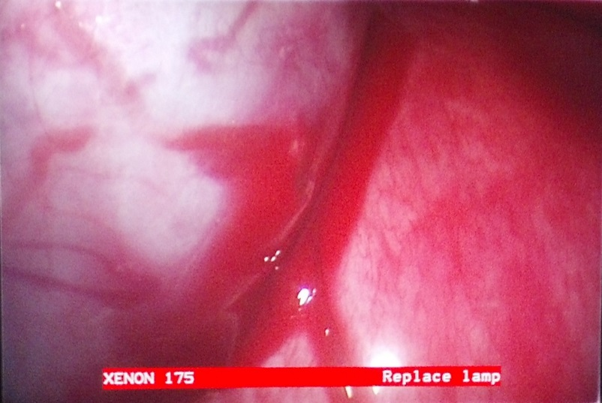

Figura 1.

Punción y aspiración de contenido hemático intrafolicular. Se exterioriza el ovario izquierdo por difícil manejo quirúrgico, a través de una ampliación mínima de la incisión del puerto accesorio, con desteche del folículo, hemostasia con electrocauterio y marsupializacion del parénquima ovárico. Se introduce anejo izquierdo a cavidad. Resto de la órganos intraabdominales normales. Se retira CO2, trocares y cierre de incisiones.

La paciente fue egresada tras evolución clínica favorable.

La anatomía patológica de la pieza enviada informa cuerpo amarillo hemorrágico roto del ovario izquierdo.

Discusión

Cada mes durante el ciclo menstrual, crece un folículo en el interior de los ovarios donde el óvulo se está desarrollando. La mayoría de los meses, se libera un óvulo de este folículo, proceso que se llama ovulación. Si el folículo no logra abrirse y liberar un óvulo, el líquido permanece dentro del folículo y forma un quiste, el cual se denomina quiste folicular (2).

El quiste folicular es el más común de los quistes de ovario. Cuando existen alteraciones de ovulación, el folículo no se rompe y sigue creciendo por encima de los valores normales de 20 a 24 mm. Aunque rara vez alcanza los 5 cm, en ocasiones puede alcanzar un tamaño superior a 10 cm (3 - 4).

Los quistes foliculares incluyen los de la teca luteína y los del cuerpo lúteo o cuerpo amarillo,y los quistes hemorrágicos se forman cuando tiene lugar un sangrado en el interior de un quiste, con frecuencia un quiste del cuerpo lúteo (5).Quiste que presentó la paciente.

Los quistes hemorrágicos son una entidad muy frecuente en pediatría (2), siendo el mayor número de casos en un estudio realizado en Valencia a pacientes con dolor pélvico agudo de origen ovárico en etapa prepuberal y adolescencia, seguido de los quistes simples (5).

Los cambios en los períodos menstruales son infrecuentes con los quistes foliculares, pero de presentarse son más comunes con los quistes del cuerpo lúteo, coincidiendo este antecedente con la paciente. Se puede presentar manchado o sangrado vaginal con algunos quistes (4).

Para el diagnóstico clínico es importante la etapa del ciclo menstrual, generalmente aparecen a mitad del mismo, manifestado fundamentalmente por dolor abdominal agudo de instalación brusca, localizado en hemiabdomen inferior de forma difusa o en proyección al ovario afecto y taquicardia; pudiendo aparecer mareos, desmayos, signo de Lafon y palidez cutáneo mucosa cuando la pérdida de sangre resulta importante. Es controversial como la paciente refirió y a la vez se comprobó el dolor abdominal localizado en sentido contralateral al ovario dañado, los vómitos y pérdida de apetito a pesar de ser síntomas y signos que acompañan a los procesos quirúrgicos no priman en el abdomen agudo hemorrágico.

Los exámenes de laboratorio son normales o presenta caída del Hto por la pérdida de sangre, mientras que la leucocitosis no es típico de esta afección y sí de entidades que forman parte del síndrome peritoneal y de torsión (2 - 3).

El aspecto ecográfico de los quistes hemorrágicos varía en relación con la cantidad de sangrado y el tiempo transcurrido desde la hemorragia. Las formas de presentación más frecuentes son: masa homogénea hiperecogénica por sangrado agudo con buena transmisión de sonido; a medida que evoluciona aparece la masa en forma de «red o malla» con septos y ecos internos a modo de masa compleja con refuerzo posterior, y si la sangre o los coágulos se depositan en la parte más declive del quiste se le denomina «efecto hematócrito» (5). Aunque el informe ecográfico de la paciente no fue tan descriptivo y el tamaño del quiste pequeño, si resultó importante la presencia de líquido libre en cavidad de aspecto celular. La literatura recoge que la existencia de líquido libre en los quistes hemorrágicos es variable y únicamente su apariencia con ecos (hemoperitoneo) favorece su diagnóstico (5).

El comportamiento ecográfico, de algunos quistes hemorrágicos y torsiones de ovario  
es similar en ocasiones, y requiere de la cirugía e histología para el diagnóstico definitivo (5, 6). En este caso no existió duda ultrasonográfica diferencia de lo planteado por Sangüesa, que en la ecografía planteó serias dudas diagnósticas en algunos casos con las torsiones ováricas, requiriendo cirugía; resultando ser quistes hemorrágicos (5).

Desafortunadamente, el único patrón ecográfico específico es el de los quistes simples. Lesiones como quistes hemorrágicos, torsiones, teratomas, enfermedad pélvica inflamatoria y abscesos apendiculares tienen similar comportamiento ecográfico y la historia clínica resulta necesaria para poder diferenciar cada una de ellas. Aun así, la cirugía es en ocasiones inevitable y con mayor frecuencia cada vez la laparoscopia (5).

El tratamiento quirúrgico en estos casos es la aspiración y destechamiento del quiste, con hemostasia posterior del parénquima ovárico, donde el abordaje laparoscópico se impone con creces ante la laparotomía (1). Confirmado con el caso que se presenta.

Paciente No. 2

Adolescente femenina de 17 años de edad con antecedentes de salud aparente. Historia ginecológica dada por menarquia a los 12 años, menstruaciones 7/30, primera relación sexual a los 14 años, G1P0A1 (provocado), presencia de dispositivo intrauterino (DIU) y FUM 1 día previo al ingreso. Acude al cuerpo de guardia por presentar dolor abdominal en mesograstrio de 24 horas de evolución, acompañado de náuseas y temperatura axilar de 39o. Al examen físico del abdomen dolor a la palpación en ambas fosas ilíacas, con reacción peritoneal en FID y hacia fosa ilíaca izquierda (FII) se palpa tumoración redondea, móvil, sin reacción peritoneal; taquicárdica.

Los complementarios de laboratorio de urgencia fueron Hto (0.40) y Coagulograma mínimo (tiempo de sangrado 1’, tiempo de coagulación 6 ½’ y plaquetas 250 x 109) dentro de parámetros normales, con leucocitosis a predominio de polimorfo nucleares (Leuco: 13 x 109, P: 0.79, L: 0.21, M: 0.00, E: 0.00) y grupo y factor A+. Se indica ultrasonido abdominal de urgencia que informa DIU en cavidad uterina, ovario derecho con ecoestructura normal de 22 x 13 mm, con actividad folicular. En proyección de ovario izquierdo imagen quística que mide 66 x 50 mm, contenido claro, no tabiques; ovario izquierdo mide 28 x 14 mm, no se visualiza trompa de ese lado. No líquido libre.

La paciente es intervenida con el diagnóstico de apendicitis aguda con abordaje por vía laparoscópica. Se coloca a la paciente en decúbito supino, se realiza pequeña incisión infraumbilical, se coloca aguja de Veress y se realiza neumoperitoneo con CO2 y presión de 14 mmHg. Se coloca trocar de 5 mm y se introduce lente de 5 mm de 0o  en cavidad abdominal, observándose ovario izquierdo de gran tamaño, ocupando toda la cavidad pélvica, de coloración blanquecina, homogéneo y parénquima intacto (Figura 2); apéndice cecal en fase flemonosa (Figura 3). Resto de la cavidad abdominal normal.

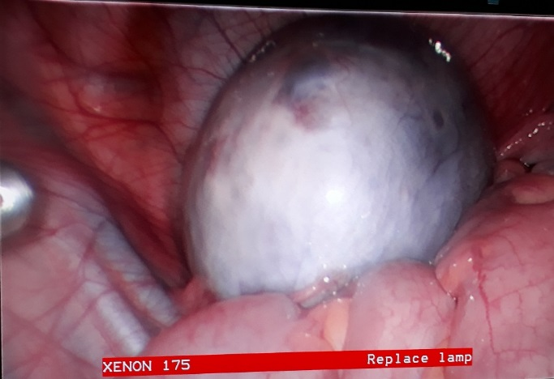 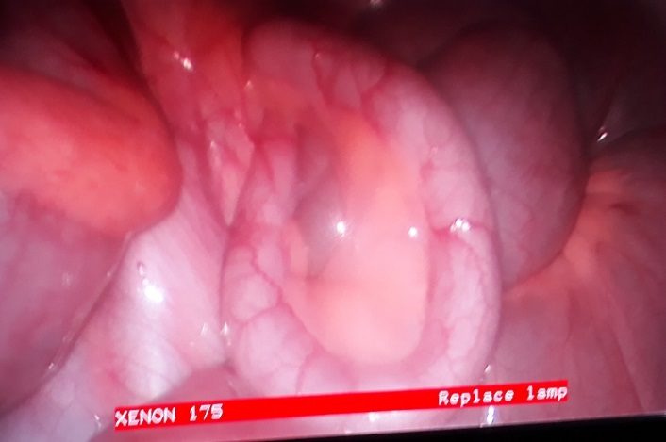

Figura 2 Figura 3

A través de dos puertos accesorios de 5 mm y 10 mm en fosa ilíaca izquierda y derecha respectivamente, se procede a la cirugía; con punción y aspiración de 300 ml de un contenido claro del quiste, del cual se toma muestra para estudio; desteche y enucleación de todo el quiste y hemostasia posterior del parénquima ovárico sano (Figura 4). Apendicectomía asistida por CMA. Se retira CO2, trocares y cierre de incisiones.

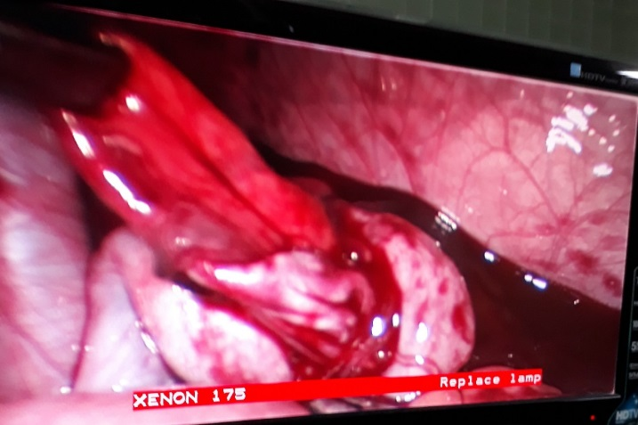

Figura 4

Durante el postoperatorio la paciente termina de cumplir tratamiento profiláctico con Cefazolina y es dada de alta a las 48 horas de operada.

La anatomía patológica informa quiste simple de ovario izquierdo y apendicitis flemonosa.

Discusión

Los quistes simples de ovario pueden presentarse durante la infancia agudamente con dolor o más crónicamente con una masa pélvica. La mayoría de los quistes son funcionales, y se desarrollan como resultado de la estimulación del gonadotropina del ovario. Son por consiguiente más comúnmente vistos en el período neonatal y otra vez en el prepuberal y etapa puberal (3, 5 - 7).

Los quistes pequeños son usualmente asintomáticos, no requieren tratamiento y resuelvan espontáneamente (5). En algunos casos, los quistes pueden lograr tamaño considerable y pueden volverse palpables en el abdomen o pueden conducir a un incremento de la circunferencia abdominal. También pueden conducir al dolor severo si se vuelven grandes, hemorrágicos, si se rompen, si la torsión ovárica o de la [trompa de Falopio](https://www.ecured.cu/Trompas_de_Falopio) ocurre o si se golpean durante la relación sexual. En estos casos el tratamiento quirúrgico se vuelve necesario siendo el abordaje por vía laparoscópica la opción más usada y aceptada actualmente (3). En este caso la paciente presentó tumoración palpable acompañada de dolor en la región ipsilateral.

La ecografía ha puesto de manifiesto que los quistes ováricos son más frecuentes de lo esperado en la edad pediátrica. Hasta un 68% de las niñas entre 2 y 10 años de edad tienen algún tipo de quiste cuya causa se desconoce y de ellos un 13% son macroquistes (8). Conforme más edad tienen las niñas es más frecuente la incidencia de abdomen agudo como forma de presentación. En las niñas puberales la causa de los quistes hay que atribuirla a los cambios hormonales (5).

Ecográficamente debe cumplir criterios estrictos como lesión anecogénica, bien definida, de paredes finas y refuerzo posterior. La principal controversia radica en su manejo. Si el quiste es menor de 5 cm y asintomático, el seguimiento debe ser clínico y con ecografías seriadas hasta su desaparición, pues luego de dos ciclos menstruales a menudo muestra regresión. Si es mayor de 5 cm, se comprueba su persistencia durante más de dos meses o hay un episodio sobreañadido de dolor agudo se opta por intervenir quirúrgicamente para descartar bien patología subyacente (teratoma quístico) o torsión del quiste (5 - 7). Estos son los tres criterios que se siguen también en nuestro centro. La paciente reportada presentó dos de ellos siendo confirmado por medio de la laparoscopia. Sin embargo otros autores han mostrado controversia con estos criterios (9).

Los quistes ováricos, también se pueden agrupar independiente de su tamaño, de acuerdo a sus características. En el año 1988, Nussbaum publicó una clasificación aún vigente, denominándolos como: quistes simples, aquellos que presentan contenido líquido anecogénico homogéneo y paredes finas, a veces imperceptibles y quistes complejos, aquellos con contenido habitualmente ecogénico heterogéneo, a veces con nivel líquido/detritus, coágulos y/o tabiques finos en su espesor (6).

En la adolescente una variedad de afecciones ginecológicas como endometriosis, enfermedad inflamatoria pélvica, afecciones de la trompa de Falopio, anomalías congénitas uterinas, afecciones relacionadas con el embarazo pueden tener la apariencia de un quiste de ovario (2). A la vez hay que diferenciarlo de los tumores de ovario (tumor de la superficie epitelial, del estroma del cordón sexual y de las células germinales) (3 - 4).

La indicación quirúrgica más frecuente en ginecología pediátrica es la presencia de quistes de ovario. Una vez decida la intervención quirúrgica se debe elegir la técnica a realizar: aspiración, destechamiento, enucleación, ooforectomía o salpingo ooforectomía, para lo cual es necesario una evaluación preoperatoria y durante el acto quirúrgico del quiste, su tamaño, la naturaleza de su contenido, la presencia de tejido ovárico sano y el estado del ovario contralateral. En algunos casos es necesario recurrir a la biopsia por congelación para conocer las características de su contenido sólido o realizar un estudio citológico del líquido. En los casos de quiste de ovario torcido se valorará la viabilidad del anejo para proceder a su distorsión o realizar la salpingo ooforectomía (1).

Siempre en las niñas se impondrá el tratamiento más conservador sobre todo si se trata de recién nacidas y lactantes donde la gónada es muy pequeña (1).

En este caso se cumplieron con los principios quirúrgicos establecidos, logrando su tratamiento total por mínimo acceso.

Actualmente el abordaje más utilizado es por vía laparoscópica con tratamiento total por CMA o asistida. La sospecha o confirmación de malignidad en un quiste de ovario no contraindica la intervención quirúrgica por esta vía siempre que se cumplan los mismos principios que se aplican en la cirugía abierta (1).

Paciente No. 3

Adolescente femenina de 14 años de edad con antecedentes de salud aparente. Historia ginecológica dada por menarquia a los 10 años, fórmula menstrual 7/28, FUM 15 días previos al ingreso y niega antecedentes de relaciones sexuales. Acude al cuerpo de guardia por presentar desde hace 72 horas dolor abdominal en hipogastrio de moderada intensidad e intermitente acompañado de náuseas e inapetencia. Al examen físico como datos positivos dolor a la palpación profunda en hipogastrio con signos de reacción peritoneal y taquicárdica. Se realizan complementarios de laboratorio de urgencia (Hematocrito, Leucograma con diferencial y Coagulograma mínimo) dentro de parámetros normales y grupo y factor O+.

Se indica ultrasonido abdominal de urgencia que informa imagen quística de paredes gruesas que mide 48 mm x 56 mm en proyección de ovario izquierdo que mide 24 mm x 17 mm, impresiona estar en relación con quiste pediculado de ovario izquierdo. Ovario derecho 16 mm x 28 mm. No líquido en cavidad ni en fondo de saco de Douglas. Resto del ultrasonido normal.

Se decide la intervención quirúrgica de la paciente, con el diagnóstico presuntivo de quiste de ovario izquierdo torcido y se decide el acceso por vía laparoscópica. Se coloca a la paciente en decúbito supino, se realiza pequeña incisión infraumbilical, se coloca aguja de Veress y se realiza neumoperitoneo con CO2 y presión de 14 mmHg. Se coloca trocar de 5 mm y se introduce lente de 5 mm de Oo en cavidad abdominal, observándose imagen torcida pediculada anexial derecha y haciendo contacto la punta del apéndice cecal en estado hiperémica (Figura 5).

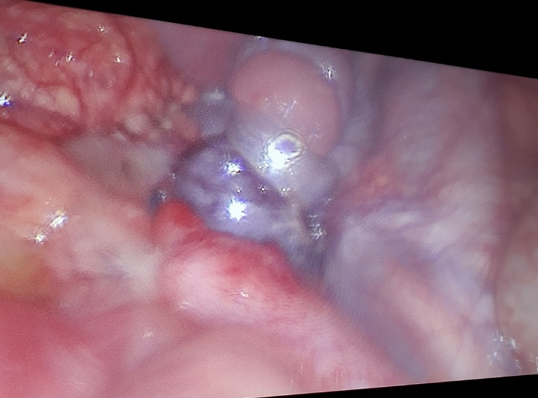

Figura 5

A través de un puerto accesorio en fosa ilíaca izquierda de 5 mm, se logra movilizar el anejo derecho donde se define el ovario derecho de coloración normal y un quiste de aproximadamente 7 cm ubicado en el fondo del saco de Douglas, torcido, pediculado con coloración violácea originado en la trompa de Falopio derecha y a la vez torcido sobre la porción libre de la misma, sin compromiso alguno de su vascularización (Figura 6). Anejo izquierdo normal. Resto de la cavidad abdominal sin alteración.

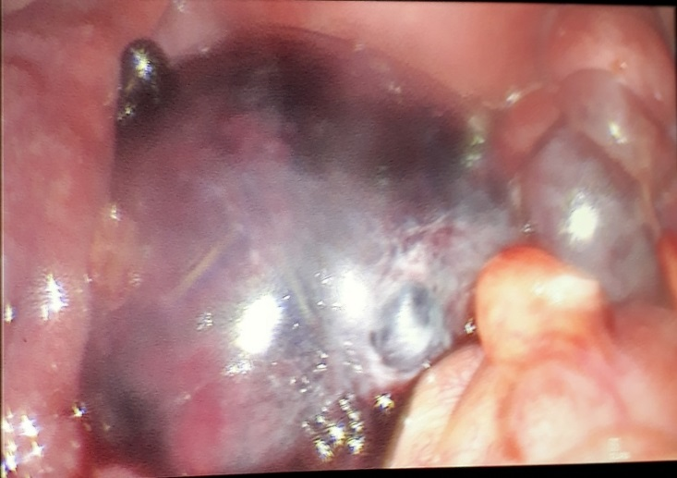

Figura 6

Se punciona el quiste y se aspira líquido sanguinolento, disminuyendo su tamaño. A través de una pequeña incisión se extrae el mismo, se destuerce y se comprueba su origen en el mesosalpinx, con trompa de Falopio sin compromiso de la vascularización. Se realiza ligadura del pedículo del quiste y excéresis. Se conserva la trompa de Falopio. Se realiza apendicectomía. Se extraen los trocares de la cavidad abdominal y cierre de las incisiones.

La paciente durante el postoperatorio cumple tratamiento profiláctico con Cefazolina EV a 40 mg/kg/dosis, cursa sin complicaciones y es dada de alta a las 72 horas de operada.

El resultado de anatomía patológica informa malformación tubaria del tipo duplicación con dilatación de la luz y torsión, con infarto hemorrágico universal.

Discusión

Los quistes paraováricos o paratubáricos son infrecuentes en la edad pediátrica y representan alrededor del 10% de las masas anexiales quísticas en la niñez. La mayoría son de hallazgo incidental, cuando se interviene el área pélvica en forma electiva o por sospecha de abdomen agudo. La edad de mayor incidencia se encuentra en mujeres entre 30 y 40 años (4, 10, 11).

Estos quistes se originan del epooforo y se ha planteado que son remanentes de los conductos paramesonéfricos (müllerianos) y mesonéfricos (wolfianos), no surgen del tejido fino ovárico pero son usualmente considerados en este grupo de lesiones por su proximidad a la gónada (4, 10).

Están localizados en el mesosalpinx, ligamento ancho o sobre la propia trompa uterina, los que se producen como remanentes del conducto paramesonéfrico ocurren más comúnmente dentro del ligamento ancho. En la literatura se reporta se aparición por orden de frecuencia: mesotelial (68%), paramesonéfricos o mullerianos (30%) y mesonéfricos o wolffianos (2%). Su tamaño varía de 1 a 8 centímetros y bajo la influencia de factores hormonales, pueden alcanzar tamaños superiores (10, 11), en particular el quiste de esta paciente presentó un tamaño de 7 cm.

Se ha planteado que los quistes paratubáricos pueden ser divertículos de la trompa de Falopio normal, debido a la presencia de una fina capa muscular alrededor del quiste y de epitelio ciliado dentro de este. Estas estructuras probablemente se desarrollan debido a la actividad secretora del epitelio tubárico el cual sufre la influencia hormonal (10).

Aunque son poco comunes, raras veces causan síntomas y generalmente son encontrados en forma accidental, por lo que su diagnóstico preoperatorio en la mayoría de los casos es difícil. Los síntomas ocurren como expresión de las complicaciones y son el rápido crecimiento, la hemorragia, la perforación, la torsión y la malignización (4, 10, 11).

La torsión es rara debido a su localización; sin embargo, si esta ocurre, frecuentemente están involucrados el ligamento infundibulopélvico, la trompa y el ovario ipsilateral. El anejo derecho sufre la torsión más frecuentemente que el izquierdo, en una relación 3:2, debido a que el apoyo del anejo izquierdo está en íntima relación con el colon sigmoides (12). En las niñas, la torsión es más común debido a hipermotilidad del anejo debido al aumento de la laxitud y longitud del ligamento infundibulopélvico, mesosalpinx o la trompa (13).

En las adolescentes una variedad de afecciones ginecológicas como endometriosis, enfermedad inflamatoria pélvica, anomalías congénitas uterinas, pero en especial los quistes de ovario complicados o no pueden confundirse clínicamente con esta entidad (10).

La localización en esta paciente es la más frecuente reportada en la literatura, pero resulta relevante que no se presentó el cuadro clínico típico secundario a la torsión, donde prevalecen los vómitos como síntoma fundamental, además los quiste localizados en el mesosalpinx son los que excepcionalmente se tuercen, por no presentar la mayoría un pedículo, sin embargo esta paciente entra en el grupo de la minoría, pues este quiste sí presentó un pedículo, aunque extremadamente corto. Por otra parte, a pesar de ser la apendicitis aguda diagnóstico diferencial, esta resultó consecuencia por contacto íntimo con el eje de torsión.

Los análisis de laboratorio son generalmente inespecíficos (10). El diagnóstico por ultrasonido es extremadamente difícil, sin embargo es el método de imagen elegido en primer lugar, siendo el hallazgo más frecuente la presencia de un quiste unilocular de pared fina. Se ha descrito como signo imagenológico útil para discriminar las tumoraciones paraováricas el ‘signo de separación’, que consiste en la separación entre el quiste y el ovario cuando se empuja el transductor (14). Con frecuencia son indistinguibles de los quistes de ovario, aunque deben sospecharse si son ovoideos o se identifica el ovario homolateral normal (4). La ecografía Doppler para el diagnóstico tiene una especifidad de 99% pero una baja sensibilidad (14%). La resonancia magnética y la tomografía no muestran ventajas sobre el ultrasonido (10).

En este caso si bien por ultrasonido se definieron ambos anejos del quiste, el pedículo se observó hacia el ovario izquierdo, afirmando que el diagnóstico por este medio es difícil.

Actualmente se aconseja extirpar los quistes paratubáricos preservando el ovario y la trompa (4), nosotros pensamos siempre y cuando no comprometa la vascularización irreversible del anejo en casos de torsión, como se pudo lograr en esta paciente que a pesar de estar torcida la trompa no existió ningún daño de la misma.

Con respecto a la aspiración, en la literatura existen opiniones divididas respecto a la aspiración versus extirpación del quiste (11). La aspiración parece ser una práctica común en quistes paraováricos pequeños; sin embargo, se recomienda la extirpación en caso de quistes mayores de 3 cm de diámetro para evitar la recurrencia, complicaciones o la malignización (4, 10). Sin embargo consideramos que en aquellos quistes de tamaño no despreciable como el de esta paciente se pueden combinar ambas técnicas para disminuir el tamaño del quiste y así facilitar su excéresis. La ooforopexia se recomienda, en casos de ligamento infundibulopélvico redundante para disminuir el riesgo de torsión (12).

En la actualidad el abordaje laparoscópico es el de elección, pues permite al cirujano realizar el diagnóstico de tan rara entidad que en la mayoría de los casos es durante el transoperatorio y a la vez permite el tratamiento definitivo particularizado de acuerdo a los hallazgos (1, 15), como fue el caso de esta paciente.

1. **CONCLUSIONES**

La cirugía de mínimo acceso resultó de gran utilidad y beneficiosa para el tratamiento de: folículo hemorrágico roto, quiste de ovario y paraovárico, así como de la apendicitis aguda.

La laparoscopia de urgencia en estas adolescentes le facilitó al cirujano pediatra un diagnóstico certero, incluyendo hallazgos ginecológicos transoperatorio con tratamiento quirúrgico variado a través de una cirugía mínimamente invasiva.

Los cirujanos incrementaron sus habilidades quirúrgicas con la aplicación de las tecnologías de imágenes.

1. **REFERENCIAS BIBLIOGRÁFICAS**
2. González Sabin MA, Valdés RJ, Vilorio PA, Suarez CA. Manual de cirugía por acceso mínimo en el niño. Primera parte. Cirugía laparoscópica en ginecología pediátrica. Cuba. 1999. p. 60-74.
3. Julie L. Strickland. Pediatric and Adolescent Gynecology. Holcomb G W, Murphy JP. Oslie DJ. [Ashcraft’s pediatric surgery](https://www.clinicalkey.es/#%21/browse/book/3-s2.0-C20110068746) . 6 ed. Philadelphia Elsevier, 2014. p. 1045 – 57.
4. Michala L. Creighton SM. Gynecologic Conditions of Childhood. En: Puri P, Höllwarth M E, editors. Pediatric Surgery. Diagnosis and treatment. Berlin: Springer; 2009. p. 967 – 972.
5. Allmen DV. Fallat ME. Ovarian Tumors. En: Coran A, Adzick S, Krummel TM, Laberge J M, Shamberger R, Caldamone A. Pediatric surgery. 7 ed. Philadelphia. Elsevier, 2012.p.529-548.
6. Sangüesa C, Muro D. La ecografía en el ovario doloroso de niñas y adolescentes. Radiología.1999; 41(1):33-7.
7. Fuente Alba TI. Quistes ováricos en recién nacidas, niñas y adolescentes: aspectos ultrasonográficos, Revista Chilena de Radiología. Vol. 12 Nº 1, año 2006; 15-20.
8. Adkins ES. Female Genital Tract. Oldam KT, Colombani PM, Foglia RP. Surgery of Infants and Children. Scientific Principles and Practice. Philadelphia. Lippincott-Raven; 1997. p. 1563-4.
9. López Milián MM, Méndez M. Quiste de ovario en niñas: enfoque actual del problema. Rev Inf Cient. 2016; 95(1):202-212
10. Werner B, Kuhn JC, Barr L. Conservative management of large ovarian cysts in children: the value of serial pelvic ultrasonography. Surgery 1992; 112:749-55.
11. Rondón-Tapia, Marta; Reyna-Villasmil, Eduardo; Torres-Cepeda, Duly Torsión de quiste paratubárico. Reporte de caso. Revista Peruana de Ginecología y Obstetricia. 2016; 62 (4): 463-466.
12. **Torres PJ, Íñiguez D. Rodrigo. Quiste paraovárico gigante en la infancia. Reporte de un caso.** Rev. chil. pediatr. 2015; 86 (2).
13. Lourenco AP, Swenson D, Tubbs RJ, Lazarus E. Ovarian and tubal torsion: imaging findings on US, CT, and MRI. Emerg Radiol. 2014; 21(2):179-87.
14. Asare EA, Greenberg S, Szabo S, Sato TT. Giant paratubal cyst in adolescence: case report, modified minimal access surgical technique, and literature review. J Pediatr Adolesc Gynecol. 2015; 28(5):e143-5. doi: 10.1016/j.jpag.2014.11.002.
15. Zhao F, Zhang H, Ren Y, Kong F. Transvaginal sonographic characteristics of paraovarian borderline tumor. Int J Clin Exp Med. 2015; 8(2):2684-8
16. Benkirane S, Alaoui FF, Chaara H, Bougern H, Melhouf MA. Twisted paratubal cyst: report of a rare case of difficult diagnosis. Pan Afr Med J. 2014;19:25